 |  | AF 7000 (tipo D)
 | 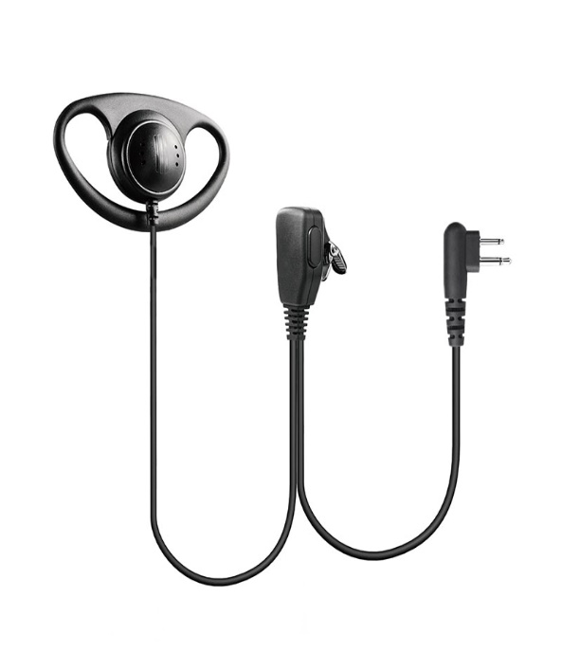 |  | Fone de Ouvido com PPT
» Fone de ouvido de encaixe “D”
» Microfone direcionado integrado ao PPT
» Anatômico e confortável
 |  |  | » Clip metálico para fixação
 |  |  | » PTT durável (longa vida útil)
 |  |  | » Design anatômico e confortável
» Aliviadores de tensão com Kevlar®
» Próprio para rádios digitais
» Acessório original Intelbras
» Desenvolvido para a linha de rádios:
» RPD 7001 / 7101 / 7301

O fone de ouvido AF 7000 (Tipo D) possui encaixe confortável para uso bidirecional em modo digital ou analógico, confere a discrição necessária durante seu uso e clip de metal para fixação. Seu PTT com microfone torna a comunicação ainda mais clara e com isso facilitando a sua rotina de operações. Aliviadores de tensão moldados para maior proteção dos cabos à flexão e tração excessiva que contam com Kevlar®, reforçando a sua resistência e longevidade.
Especificações técnicas

Diâmetro do alto-falante |  | 15* 6,2mm
Impedância do alto-falante |  | 32R +/- 20% 1Khz
Nível de pressão sonora |  | 120 +/-3dB
Potencia nominal |  | 100mW
Diâmetro do Microfone |  | 6*3mm
Sensibilidade microfone |  | -32 +/- 3dB @1khz
Temperatura de operação do fone |  | -20ºC à 60ºC
Peso |  | 35g
Dimensões do fone |  | A 13,7 x L 8,7 x P 4
Cor / PN |  | Preto / 4160100
Garantia |  | 3 meses

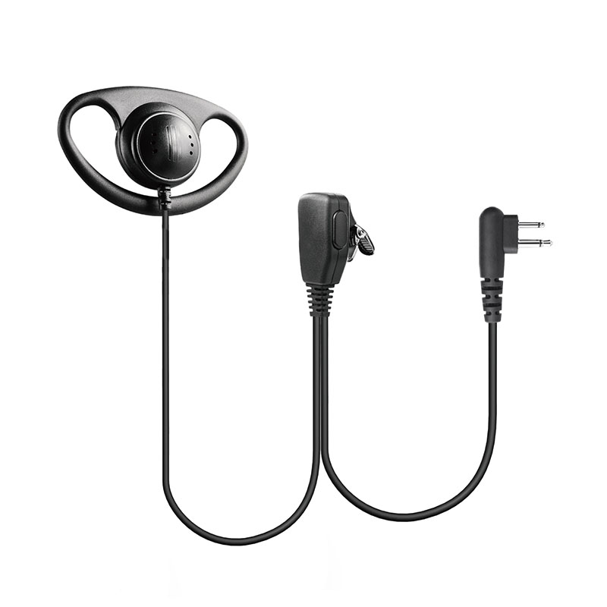
» Cabo reforçado

» Clip de fixação / PTT / Microfone

» Encaixe tipo D Bidirecional

Dimensões
Conteúdo da embalagem
» 1x Fone de Ouvido

